2015-2016学年贵州省铜仁市松桃民中高二（上）期末数学试卷（理科）

一、选择题（每小题5分，共70分）
1．一个年级有12个班，每个班的同学从1至50排学号，为了交流学习经验，要求每班学号为14的同学留下进行交流，这里运用的是（ ）
A．系统抽样 B．分层抽样 C．抽签抽样 D．随机抽样
2．下列命题中的假命题是（ ）
A．∃x∈R，lgx=0 B．∃x∈R，tanx=1 C．∀x∈R，x³＞0 D．∀x∈R，2^{x}＞0
3．“x²＞1”是“x＞1”的（ ）条件．
A．充分不必要 B．必要不充分
C．充要 D．既不充分也不必要
4．下列四个图各反映了两个变量的某种关系，其中可以看作具有较强线性相关关系的是 （ ）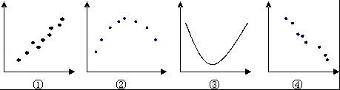
A．①③ B．①④ C．②③ D．①②
5．某程序框图如图所示，若输出的S=57，则判断框内为（ ）
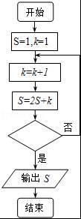
A．k＞4？ B．k＞5？ C．k＞6？ D．k＞7？
6．已知命题p：“|x﹣1|＞2”，命题q：“x∈Z”．如果“p且q”与“非q”同时为假命题，则满足条件的x的取值范围为（ ）
A．{x|x≥3，或x≤﹣1，x∈Z} B．{x|﹣1≤x≤3，x∉Z}
C．{﹣1，0，1，2，3} D．{0，1，2}
7．一枚硬币连掷三次至少出现一次正面的概率为（ ）
A． B． C． D．
8．设α∈[0，π]，则方程x²sinα+y²cosα=1不能表示的曲线为（ ）
A．椭圆 B．双曲线 C．抛物线 D．圆
9．在样本颇率分布直方图中，共有9个小长方形，若中间一个小长方形的面积等于它8个长方形的面积和的，且样本容量为140，则中间一组的频数为（ ）
A．28 B．40 C．56 D．60
10．有一个正方体棱长为1，点A为这个正方体的一个顶点，在这个正方体内随机取一个点P，则点P到点A的距离大于1的概率为（ ）
A．1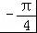 B． C．1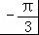 D．1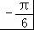
11．若椭圆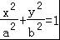过抛物线y²=8x的焦点，且与双曲线x²﹣y²=1有相同的焦点，则该椭圆的方程为（ ）
A．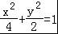 B．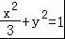 C．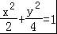 D．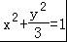
12．过双曲线的一个焦点F₂作垂直于实轴的直线，交双曲线于P、Q，F₁是另一焦点，若∠PF₁Q=，则双曲线的离心率e等于（ ）
A． B． C． D．
13．已知正四棱柱ABCD﹣A₁B₁C₁D₁中，AA₁=2AB，则CD与平面BDC₁所成角的正弦值等于（ ）
A． B． C． D．
14．过抛物线y²=4x的焦点F的直线交抛物线于A、B两点，点O是坐标原点，若|AF|=5，则△AOB的面积为（ ）
A．5 B． C． D．

二、填空题（每小题5分，共20分）
15．某学院的A，B，C三个专业共有1200名学生，为了调查这些学生勤工俭学的情况，拟采用分层抽样的方法抽取一个容量为120的样本．已知该学院的A专业有380名学生，B专业有420名学生，则在该学院的C专业应抽取 名学生．
16．观察程序框图如图所示．若a=5，则输出b= ．
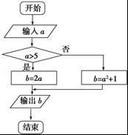
17．如图是甲、乙两名篮球运动员2013年赛季每场比赛得分的茎叶图，则甲、乙两人比赛得分的中位数之和为 ．
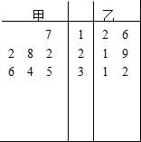
18．对于以下命题：
①||﹣||=|+|是，共线的充要条件；
②对空间任意一点O和不共线的三点A、B、C，若=2﹣+，则P、A、B、C四点共面．
③如果•＜0，那么与的夹角为钝角
④若{，， }为空间一个基底，则{+， +， +}构成空间的另一个基底；
⑤若=﹣2+3， =﹣2+4﹣6，则∥．
其中不正确结论的序号是 ．

三、解答题（每题12分，共60分）
19．某校100名学生其中考试数学成绩的频率分布直方图如图所示，其中成绩分布区间是[50，60），[60，70），[70，80），[80，90），[90，100]．
（1）求图中a的值；
（2）根据频率分布直方图，估计这次100名学生数学成绩的平均数及中位数．
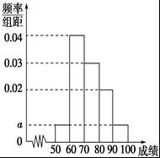
20．设F₁，F₂分别为椭圆C： +=1（a＞b＞0）的左、右两个焦点，点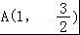在椭圆上，且点A到F₁，F₂两点的距离之和等于4．
（1）求椭圆的方程．
（2）若K为椭圆C上的一点，且∠F₁KF₂=30°，求△F₁KF₂的面积．
21．已知双曲线C：﹣=1（a＞0，b＞0）的离心率为，实轴长为2．
（1）求双曲线C的方程；
（2）求直线y=x+1被双曲线C截得的弦长．
22．已知=（0，1，1），=（﹣1，3，0），
（1）若k﹣与+互相垂直，求实数k的值；
（2）若=（x，1，1），且|﹣|=，求实数x的值．
23．已知如图几何体，正方形ABCD和矩形ABEF所在平面互相垂直，AF=2AB=2AD=2，M为AF的中点，BN⊥CE，垂足为N．
（Ⅰ）求证：CF∥平面BDM；
（Ⅱ）求二面角M﹣BD﹣N的大小．
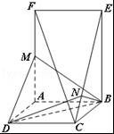

2015-2016学年贵州省铜仁市松桃民中高二（上）期末数学试卷（理科）
参考答案与试题解析

一、选择题（每小题5分，共70分）
1．一个年级有12个班，每个班的同学从1至50排学号，为了交流学习经验，要求每班学号为14的同学留下进行交流，这里运用的是（ ）
A．系统抽样 B．分层抽样 C．抽签抽样 D．随机抽样
【考点】系统抽样方法；收集数据的方法．
【分析】学生人数比较多，把每个班级学生从1到50号编排，要求每班编号为14的同学留下进行交流，这样选出的样本是具有相同的间隔的样本，是采用系统抽样的方法．
【解答】解：当总体容量N较大时，采用系统抽样．将总体分段，分段的间隔要求相等，这时间隔一般为预先制定的，在第1段内采用简单随机抽样确定一个起始编号，在此编号的基础上加上分段间隔的整倍数即为抽样编号．
本题中，把每个班级学生从1到50号编排，
要求每班编号为14的同学留下进行交流，
这样选出的样本是采用系统抽样的方法，
故选A．

2．下列命题中的假命题是（ ）
A．∃x∈R，lgx=0 B．∃x∈R，tanx=1 C．∀x∈R，x³＞0 D．∀x∈R，2^{x}＞0
【考点】命题的真假判断与应用．
【分析】A、B、C可通过取特殊值法来判断；D、由指数函数的值域来判断．
【解答】解：A、x=1成立；B、x=成立；D、由指数函数的值域来判断．对于C选项x=﹣1时，（﹣1）³=﹣1＜0，不正确．
故选C

3．“x²＞1”是“x＞1”的（ ）条件．
A．充分不必要 B．必要不充分
C．充要 D．既不充分也不必要
【考点】必要条件、充分条件与充要条件的判断．
【分析】由x²＞1，解得：x＞1或x＜﹣1．进而判断出结论．
【解答】解：由x²＞1，解得：x＞1或x＜﹣1．
∴“x²＞1”是“x＞1”的必要不充分条件．
故选：B．

4．下列四个图各反映了两个变量的某种关系，其中可以看作具有较强线性相关关系的是 （ ）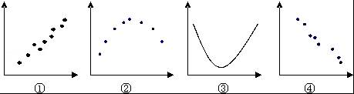
A．①③ B．①④ C．②③ D．①②
【考点】变量间的相关关系．
【分析】观察两个变量的散点图，若样本点成带状分布，则两个变量具有线性相关关系，若带状越细说明相关关系越强，得到两个变量具有线性相关关系的图是①和④．
【解答】解：∵两个变量的散点图，
若样本点成带状分布，则两个变量具有线性相关关系，
∴两个变量具有线性相关关系的图是①和④．
故选B．

5．某程序框图如图所示，若输出的S=57，则判断框内为（ ）
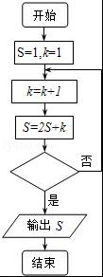
A．k＞4？ B．k＞5？ C．k＞6？ D．k＞7？
【考点】程序框图．
【分析】分析程序中各变量、各语句的作用，再根据流程图所示的顺序，可知：该程序的作用是累加并输入S的值，条件框内的语句是决定是否结束循环，模拟执行程序即可得到答案．
【解答】解：程序在运行过程中各变量值变化如下表：
K S 是否继续循环
循环前 1 1/
第一圈 2 4 是
第二圈 3 11 是
第三圈 4 26 是
第四圈 5 57 否
故退出循环的条件应为k＞4
故答案选A．

6．已知命题p：“|x﹣1|＞2”，命题q：“x∈Z”．如果“p且q”与“非q”同时为假命题，则满足条件的x的取值范围为（ ）
A．{x|x≥3，或x≤﹣1，x∈Z} B．{x|﹣1≤x≤3，x∉Z}
C．{﹣1，0，1，2，3} D．{0，1，2}
【考点】复合命题的真假．
【分析】先求出p为真命题的等价条件，利用“p且q”与“非q”同时为假命题，得到q为真命题，p为假命题．然后解x的取值范围即可．
【解答】解：由|x﹣1|＞2，解得x＞3或x＜﹣1，即p：x＞3或x＜﹣1．
∵非q为假命题，∴q为真命题．
又p且q为假命题，∴p为假命题，
即非p：﹣1≤x≤3，
∴满足条件的x的取值范围为﹣1≤x≤3且x∈Z，
∴x=﹣1，0，1，2，3．即{﹣1，0，1，2，3}．
故选：C．

7．一枚硬币连掷三次至少出现一次正面的概率为（ ）
A． B． C． D．
【考点】n次独立重复试验中恰好发生k次的概率．
【分析】本题是一个等可能事件的概率，试验发生包含的事件是将一枚硬币连续抛掷三次共有2³=8种结果，满足条件的事件的对立事件是三枚硬币都是反面，有1种结果，根据对立事件的概率公式得到结果
【解答】解：由题意知本题是一个等可能事件的概率，
试验发生包含的事件是将一枚硬币连续抛掷三次共有2³=8种结果，
满足条件的事件的对立事件是三枚硬币都是反面，有1种结果，
∴至少一次正面向上的概率是1﹣=，
故选A．

8．设α∈[0，π]，则方程x²sinα+y²cosα=1不能表示的曲线为（ ）
A．椭圆 B．双曲线 C．抛物线 D．圆
【考点】抛物线的标准方程．
【分析】逐一检验答案，当sinα=0 或cosα=0时，方程表示直线．当sinα=cosα＞0时，方程表示圆．当sinα 与 cosα符号相反时，双曲线．不论sinα 与 cosα怎样取值，曲线不可能是抛物线，从而进行排除筛选．
【解答】解：当sinα=0 或cosα=0时，方程表示直线．
当sinα=cosα＞0时，方程表示圆．
当sinα 与 cosα符号相反时，双曲线．
不论sinα 与 cosα怎样取值，曲线不可能是抛物线．
故选C．

9．在样本颇率分布直方图中，共有9个小长方形，若中间一个小长方形的面积等于它8个长方形的面积和的，且样本容量为140，则中间一组的频数为（ ）
A．28 B．40 C．56 D．60
【考点】频率分布直方图．
【分析】设中间一组的频数为x，利用中间一个小长方形的面积等于它8个长方形的面积和的，建立方程，即可求x．
【解答】解：设中间一组的频数为x，
因为中间一个小长方形的面积等于它8个长方形的面积和的，
所以其他8组的频数和为，
由x+=140，解得x=40．
故选B．

10．有一个正方体棱长为1，点A为这个正方体的一个顶点，在这个正方体内随机取一个点P，则点P到点A的距离大于1的概率为（ ）
A．1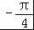 B． C．1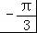 D．1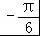
【考点】几何概型．
【分析】根据题意，分析可得，在正方体ABCD﹣A₁B₁C₁D₁中，与点A距离小于等于1的点在以A为球心，半径为1的八分之一个球内，计算可得其体积，易得正方体的体积；由几何概型公式，可得点P到点A的距离小于等于1的概率，借助对立事件概率的性质，计算可得答案．
【解答】解：根据题意，分析可得，
在正方体ABCD﹣A₁B₁C₁D₁中，与点A距离小于等于1的点在以A为球心，半径为1的八分之一个球内，
其体积为V₁=×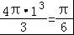；
正方体的体积为1³=1，
则点P到点A的距离小于等于1的概率为：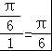，
故点P到点A的距离大于1的概率为1﹣，
故选：D．
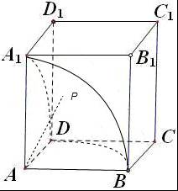

11．若椭圆过抛物线y²=8x的焦点，且与双曲线x²﹣y²=1有相同的焦点，则该椭圆的方程为（ ）
A．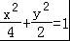 B．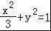 C．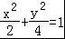 D．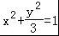
【考点】圆锥曲线的共同特征．
【分析】求出抛物线的焦点坐标，求出双曲线的两焦点坐标，即为椭圆的焦点坐标，即可得到c的值，然后根据椭圆的基本性质得到a与b的关系，设出关于b的椭圆方程，把抛物线的焦点坐标代入即可求出b的值，得到椭圆方程．
【解答】解：抛物线y²=8x的焦点为（2，0），双曲线 x²﹣y²=1的焦点坐标为（，0），（﹣，0），
所以椭圆过（2，0），且椭圆的焦距2c=2，即c=，则a²﹣b²=c²=2，即a²=b²+2，
所以设椭圆的方程为：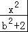 +=1，把（2，0）代入得：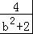 =1即b²=2，
则该椭圆的方程是：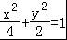．
故选A

12．过双曲线的一个焦点F₂作垂直于实轴的直线，交双曲线于P、Q，F₁是另一焦点，若∠PF₁Q=，则双曲线的离心率e等于（ ）
A． B． C． D．
【考点】双曲线的简单性质；双曲线的应用．
【分析】根据由题设条件可知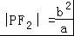，|F₁F₂|=2c，由此可以求出双曲线的离心率e．
【解答】解：由题意可知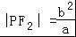，|F₁F₂|=2c，
∵∠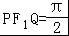，
∴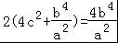，
∴4a²c²=b⁴=（c²﹣a²）²=c⁴﹣2a²c²+a⁴，
整理得e⁴﹣6e²+1=0，
解得或（舍去）
故选C．

13．已知正四棱柱ABCD﹣A₁B₁C₁D₁中，AA₁=2AB，则CD与平面BDC₁所成角的正弦值等于（ ）
A． B． C． D．
【考点】用空间向量求直线与平面的夹角；直线与平面所成的角．
【分析】设AB=1，则AA₁=2，分别以的方向为x轴、y轴、z轴的正方向建立空间直角坐标系，设=（x，y，z）为平面BDC₁的一个法向量，CD与平面BDC₁所成角为θ，
则sinθ=|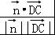|，在空间坐标系下求出向量坐标，代入计算即可．
【解答】解：设AB=1，则AA₁=2，分别以的方向为x轴、y轴、z轴的正方向建立空间直角坐标系，
如下图所示：
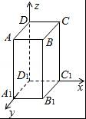
则D（0，0，2），C₁（1，0，0），B（1，1，2），C（1，0，2），
=（1，1，0），=（1，0，﹣2），=（1，0，0），
设=（x，y，z）为平面BDC₁的一个法向量，则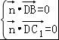，即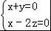，取=（2，﹣2，1），
设CD与平面BDC₁所成角为θ，则sinθ=|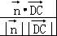|=，
故选A．

14．过抛物线y²=4x的焦点F的直线交抛物线于A、B两点，点O是坐标原点，若|AF|=5，则△AOB的面积为（ ）
A．5 B． C． D．
【考点】直线与圆锥曲线的综合问题；抛物线的简单性质．
【分析】设A（x₁，y₁）、B（x₂，y₂），算出抛物线的焦点坐标，从而可设直线AB的方程为y=k（x﹣1），与抛物线方程联解消去x可得y²﹣y﹣4=0，利用根与系数的关系算出y₁y₂=﹣4．根据|AF|=5利用抛物线的抛物线的定义算出x₁=4，可得y₁=±4，进而算出|y₁﹣y₂|=5，最后利用三角形的面积公式加以计算，即可得到△AOB的面积．
【解答】解：根据题意，抛物线y²=4x的焦点为F（1，0）．
设直线AB的斜率为k，可得直线AB的方程为y=k（x﹣1），
由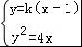消去x，得y²﹣y﹣4=0，
设A（x₁，y₁）、B（x₂，y₂），由根与系数的关系可得y₁y₂=﹣4．
根据抛物线的定义，得|AF|=x₁+=x₁+1=5，解得x₁=4，
代入抛物线方程得：y₁²=4×4=16，解得y₁=±4，
∵当y₁=4时，由y₁y₂=﹣4得y₂=﹣1；当y₁=﹣4时，由y₁y₂=﹣4得y₂=1，
∴|y₁﹣y₂|=5，即AB两点纵坐标差的绝对值等于5．
因此△AOB的面积为：
S=_{△AOB}=S_{△AOF}+S_{△BOF}=|OF|•|y₁|+|OF|•|y₂|=|OF|•|y₁﹣y₂|=×1×5=．
故选：B
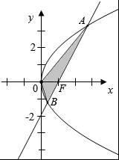

二、填空题（每小题5分，共20分）
15．某学院的A，B，C三个专业共有1200名学生，为了调查这些学生勤工俭学的情况，拟采用分层抽样的方法抽取一个容量为120的样本．已知该学院的A专业有380名学生，B专业有420名学生，则在该学院的C专业应抽取 40 名学生．
【考点】分层抽样方法．
【分析】根据全校的人数和A，B两个专业的人数，得到C专业的人数，根据总体个数和要抽取的样本容量，得到每个个体被抽到的概率，用C专业的人数乘以每个个体被抽到的概率，得到结果．
【解答】解：∵C专业的学生有1200﹣380﹣420=400，
由分层抽样原理，应抽取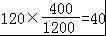名．
故答案为：40

16．观察程序框图如图所示．若a=5，则输出b= 26 ．
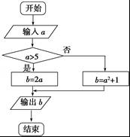
【考点】程序框图．
【分析】模拟程序的运行，根据框图的流程计算程序运行的结果，即可得解．
【解答】解：模拟程序的运行，可得
a=5
不满足条件a＞5，b=5²+1=26，
输出b的值为26．
故答案为：26．

17．如图是甲、乙两名篮球运动员2013年赛季每场比赛得分的茎叶图，则甲、乙两人比赛得分的中位数之和为 53 ．
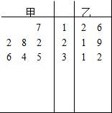
【考点】茎叶图．
【分析】由茎叶图可知甲、乙的得分数据，分别求出两组数据的中位数，作和得答案．
【解答】解：由茎叶图可知，甲、乙的得分数据分别为：
甲：17，22，22，28，34，35，36，中位数为28；
乙：12，16，21，29，31，32，中位数为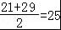．
∴甲、乙两人比赛得分的中位数之和为28+25=53．
故答案为：53．

18．对于以下命题：
①||﹣||=|+|是，共线的充要条件；
②对空间任意一点O和不共线的三点A、B、C，若=2﹣+，则P、A、B、C四点共面．
③如果•＜0，那么与的夹角为钝角
④若{，， }为空间一个基底，则{+， +， +}构成空间的另一个基底；
⑤若=﹣2+3， =﹣2+4﹣6，则∥．
其中不正确结论的序号是 ①②③ ．
【考点】命题的真假判断与应用．
【分析】利用不等式||﹣||=|+|⇔，方向相反，可判断判断①；
利用共面向量定理判断②是否正确；
利用•＜0，那么与的夹角为钝角或平角，来判断③是否正确；
根据不共面的三个向量可构成空间一个基底，结合共面向量定理，用反证法证明即可判断④；
根据向量共线的充要条件，可判断⑤
【解答】解：对于①，||﹣||=|+|⇔，方向相反，故||﹣||=|+|是，共线的充分不必要条件，故错误；
对于②，对空间任意一点O和不共线的三点A、B、C，若=2﹣+，∵2﹣2﹣1=﹣1≠1，根据共面向量定理P、A、B、C四点不共面，故错误．
对于③，如果•＜0，那么与的夹角为钝角或平角，故错误；
对于④，用反证法，若{+， +， +}不构成空间的一个基底；
设+=x（+）+（1﹣x）（+）⇒x=（x﹣1）+⇒=x+（1﹣x），即，，共面，∵{，， }为空间的一个基底，故正确；
对于⑤，若=﹣2+3， =﹣2+4﹣6，则=﹣，则∥，故正确．
故不正确结论的序号是：①②③，
故答案为：①②③

三、解答题（每题12分，共60分）
19．某校100名学生其中考试数学成绩的频率分布直方图如图所示，其中成绩分布区间是[50，60），[60，70），[70，80），[80，90），[90，100]．
（1）求图中a的值；
（2）根据频率分布直方图，估计这次100名学生数学成绩的平均数及中位数．
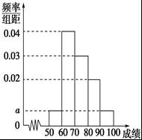
【考点】频率分布直方图．
【分析】（1）根据频率和为1，列出方程求出a的值；
（2）根据频率分布直方图计算出平均数与中位数的值．
【解答】解：（1）由频率分布直方图可知：
2a+0.04+0.03+0.02=0.1，
所以a=0.005；
（2）根据频率分布直方图，估计平均数为：
55×0.05+65×0.4+75×0.3+85×0.2+95×0.05=73（分）．
估计中位数为：
70+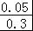×10=（分）．

20．设F₁，F₂分别为椭圆C： +=1（a＞b＞0）的左、右两个焦点，点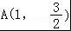在椭圆上，且点A到F₁，F₂两点的距离之和等于4．
（1）求椭圆的方程．
（2）若K为椭圆C上的一点，且∠F₁KF₂=30°，求△F₁KF₂的面积．
【考点】椭圆的简单性质．
【分析】（1）由点A到F₁，F₂两点的距离之和等于4．可得2a=4，解得a．又点在椭圆上，可得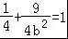，解得b²，即可得出．
（2）=1．记|KF₁|=m，|KF₂|=n，则m+n=4，由余弦定理可得：，可得mn．利用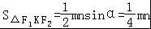，即可得出．
【解答】 解：（1）∵点A到F₁，F₂两点的距离之和等于4．
∴2a=4，解得 a=2．
又点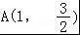在椭圆上，∴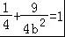，解得b²=3，
所以所求椭圆的方程为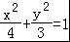．
（2）=1．
记|KF₁|=m，|KF₂|=n，则m+n=4，
由余弦定理可得：，
∴，
，
∴，
又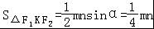，
∴．
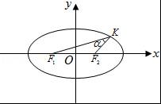

21．已知双曲线C：﹣=1（a＞0，b＞0）的离心率为，实轴长为2．
（1）求双曲线C的方程；
（2）求直线y=x+1被双曲线C截得的弦长．
【考点】双曲线的简单性质．
【分析】（1）利用双曲线C：﹣=1（a＞0，b＞0）的离心率为，实轴长为2，求出a，c，可得b，即可求双曲线C的方程；
（2）y=x+1代入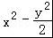=1，整理可得x²﹣2x﹣3=0，求出x，即可求直线y=x+1被双曲线C截得的弦长．
【解答】解：（1）∵双曲线C：﹣=1（a＞0，b＞0）的离心率为，实轴长为2，
∴a=1，c=，
∴b=，
∴双曲线C的方程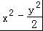=1；
（2）y=x+1代入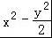=1，整理可得x²﹣2x﹣3=0，
∴x=﹣1或3，
∴直线y=x+1被双曲线C截得的弦长==4．

22．已知=（0，1，1），=（﹣1，3，0），
（1）若k﹣与+互相垂直，求实数k的值；
（2）若=（x，1，1），且|﹣|=，求实数x的值．
【考点】平面向量数量积的坐标表示、模、夹角．
【分析】（1）根据两非零向量垂直的充要条件，即可建立关于k的方程，解方程即得k的值；
（2）先求向量的坐标，根据坐标表示出向量的长度，即可建立关于x的方程，解方程即得x的值．
【解答】解：（1），，由与互相垂直可知：，得：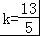；
（2），由条件可知：，解得：x=﹣1；
即实数x的值为：﹣1．

23．已知如图几何体，正方形ABCD和矩形ABEF所在平面互相垂直，AF=2AB=2AD=2，M为AF的中点，BN⊥CE，垂足为N．
（Ⅰ）求证：CF∥平面BDM；
（Ⅱ）求二面角M﹣BD﹣N的大小．
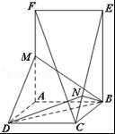
【考点】二面角的平面角及求法；直线与平面平行的判定．
【分析】（Ⅰ）连接AC，BD交于O，连接MO，由三角形中位线定理可得OM∥CF，再由线面平行的判定得答案；
（Ⅱ）分别以AD，AB，AF所在直线为x，y，z轴，建立空间直角坐标系，分别求出平面MBD与平面DNB的一个法向量，利用两个平面法向量所成角求得二面角M﹣BD﹣N的大小．
【解答】（Ⅰ）证明：连接AC，BD交于O，连接MO，
∵M为AF的中点，∴OM∥CF，
∵OM⊂平面BDM，CF⊄平面BDM，
∴CF∥平面BDM；
（Ⅱ）解：分别以AD，AB，AF所在直线为x，y，z轴，建立空间直角坐标系，
∵AF=2AB=2AD=2，M为AF的中点，BN⊥CE，
∴D（1，0，0），B（0，1，0），M（0，0，1），N（，1，），
则，，
设平面MBD的一个法向量为，
则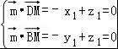，取z₁=1，得；
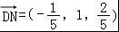，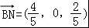，
设平面DNB的一个法向量为=（x₂，y₂，z₂），
则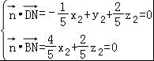，取x₂=1，得．
则cos＜＞=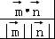=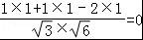．
∴二面角M﹣BD﹣N的大小为90°．
